Структура и синтаксис ресурсных файлов
В прошлых уроках вы верстали экраны и пользовались для этого разными ресурсами.
Практикум
Это победа!
VeX
Начало начал!
В этом уроке:
- Разберёмся, как обрабатывать и хранить строковые ресурсы в приложении, а также как создавать приложения, поддерживающие несколько языков.
- Поймём, как добавлять в приложения свои картинки и иконки, а также как использовать SVG файлы и в чём их преимущество.
Итак, поехали!

Строковые ресурсы
В корневом каталоге нашего приложения есть папка res/values с файлом strings.xml. Этот файл содержит список всех строковых ресурсов приложения.
Строковые ресурсы предоставляют текстовые константы для вашего приложения. В таких ресурсах может храниться дополнительное форматирование или стиль текста.
Открыв этот файл в новом проекте, мы увидим следующее:
<resources>
<string name="app_name">Practicum Project</string>
</resources>
Все строковые ресурсы должны быть перечислены между тегами <resources> ... </resources>. Для объявления нового строкового ресурса нужно открыть тег <string, указать параметр name — имя вашего строкового ресурса — и после закрытой угловой скобки > указать значения ресурса — текст, который будет храниться в ресурсе. После чего нужно закрыть тег </string>.
Тег в XML — это элемент разметки, заключённый в угловые скобки, который определяет начало и конец блока данных.
Давайте добавим наш текст «Привет, Практикум» в строковые ресурсы:
<resources>
<string name="app_name">Practicum Project</string>
<string name="title_hello">Привет, Практикум</string>
</resources>
В отличие от кода на Kotlin или Java, при описании XML-разметки принято использовать подчёркивание _ для разделения слов в имени переменной.
После добавления текста в строковые ресурсы мы можем использовать его в коде:
Text(stringResource(R.string.title_hello))
VeX
А почему бы просто не использовать текст в описании макета?
- Первая причина — переиспользование. Некоторые тексты в приложении могут использоваться много раз, и так мы можем избежать повторений и потенциальных ошибок. Такие ресурсы можно использовать как в XML-разметке, так и в Java/Kotlin коде.
- Вторая, более весомая причина — локализация (перевод). Её рассмотрим на примере.
Представим, что наше приложение должно поддерживать несколько языков. Давайте разберёмся, как можно устроить такое в Android.
Открываем файл strings в папке res/values и нажимаем Open editor.
В открывшемся окне видим весь набор строк, которые хранятся в наших строковых ресурсах.
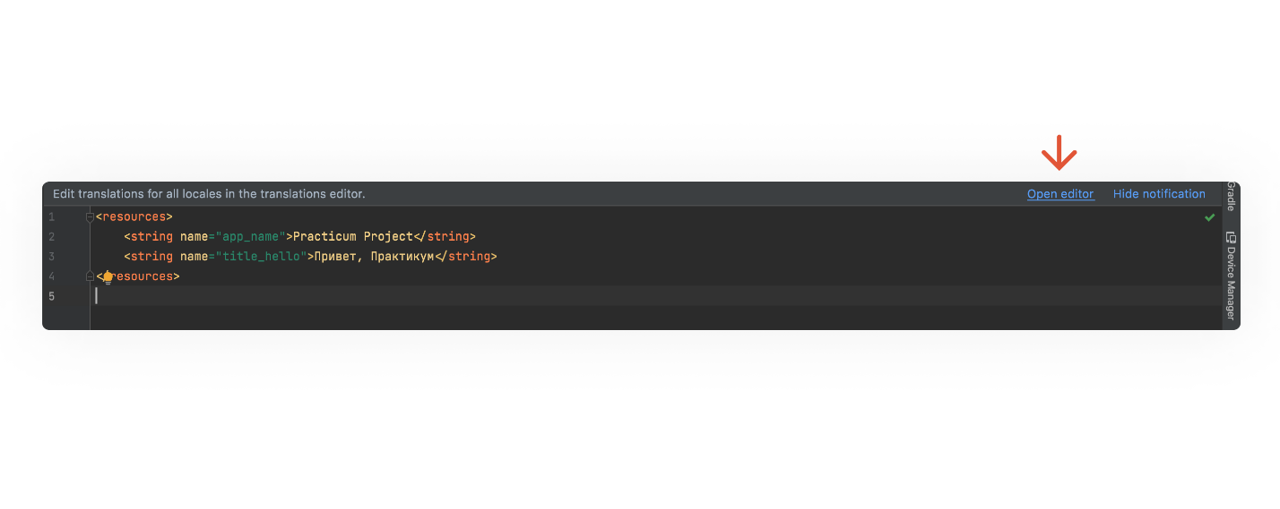
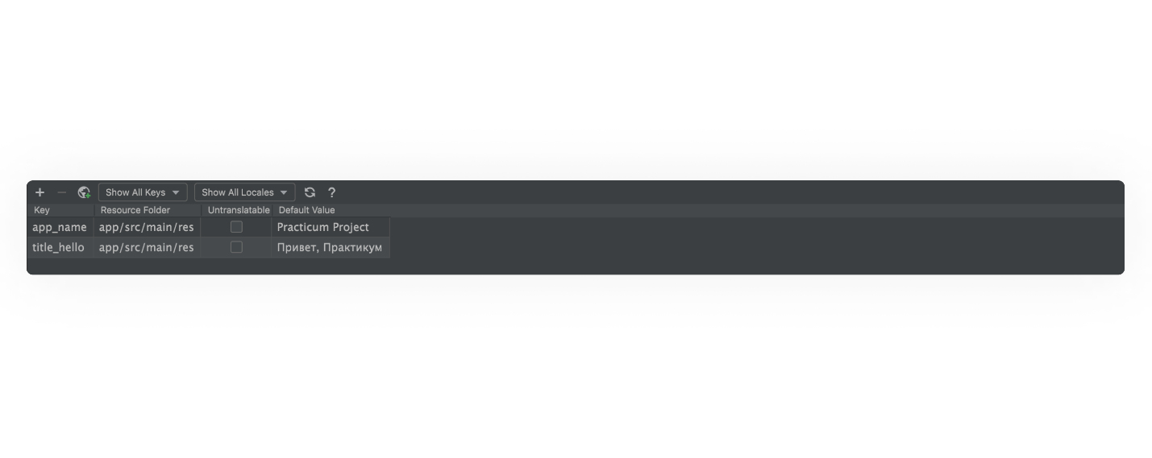
Посмотрим на каждую колонку:
- Key — название строкового ресурса.
- Resource Folder — путь к файлу со строковыми ресурсами (в больших приложениях строковых ресурсов может быть много).
- Untranslatable — флаг, который говорит, нужен ли данному ресурсу перевод. Например, название вашего приложения может иметь одинаковое название для всех стран.
- Default Value — текст, который будет показан для всех языков, если иное не указано явно. К примеру, вы можете поддерживать русский и английский в вашем приложении, но если ваше приложение будет запущено на телефоне с французской локализацией, то будет выбран именно Default Value.
Попробуем добавить поддержку английского языка. Для этого нажимаем на иконку глобуса в левом верхнем углу и выбираем язык, локализацию которого мы хотим добавить.
После выбора и добавления языка будет создан ещё один файл strings в папке res/values, но с постфиксом (en).
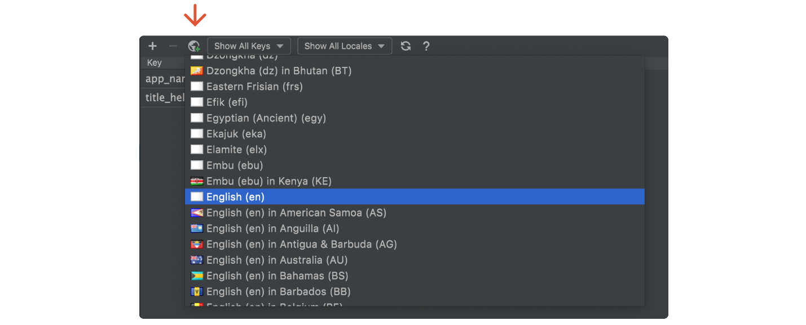
Добавить файл строкового ресурса можно и вручную, предварительно создав каталог для ресурсов с нужным постфиксом. Например, res/values-en для английского или res/values-fr для французского. Подробнее о создании альтернативных ресурсов можно почитать в официальной документации.
Также добавится новый столбец English, в котором будет локализация каждой строки на английский язык.
Таким образом, наш Text будет отображать текст «Hello, Practicum» для устройств на английском языке и «Привет, Практикум» для всех остальных устройств.
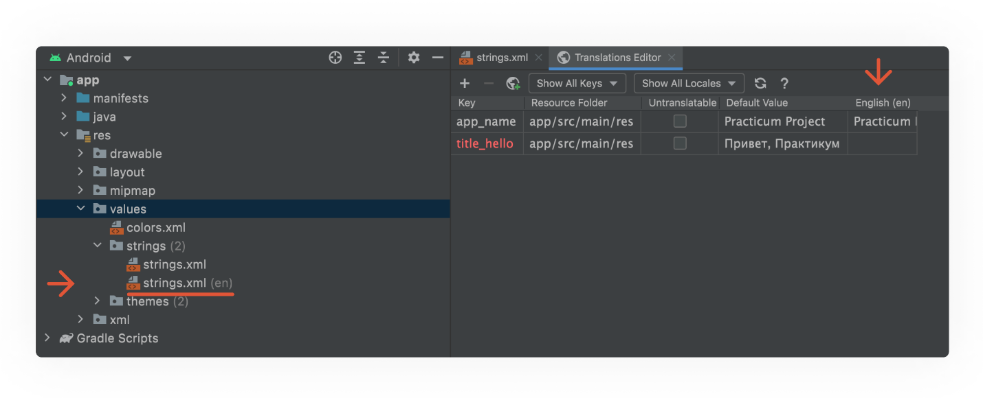
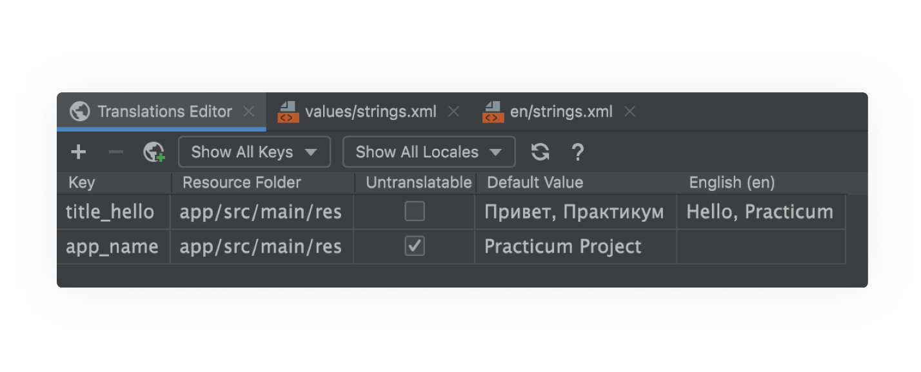
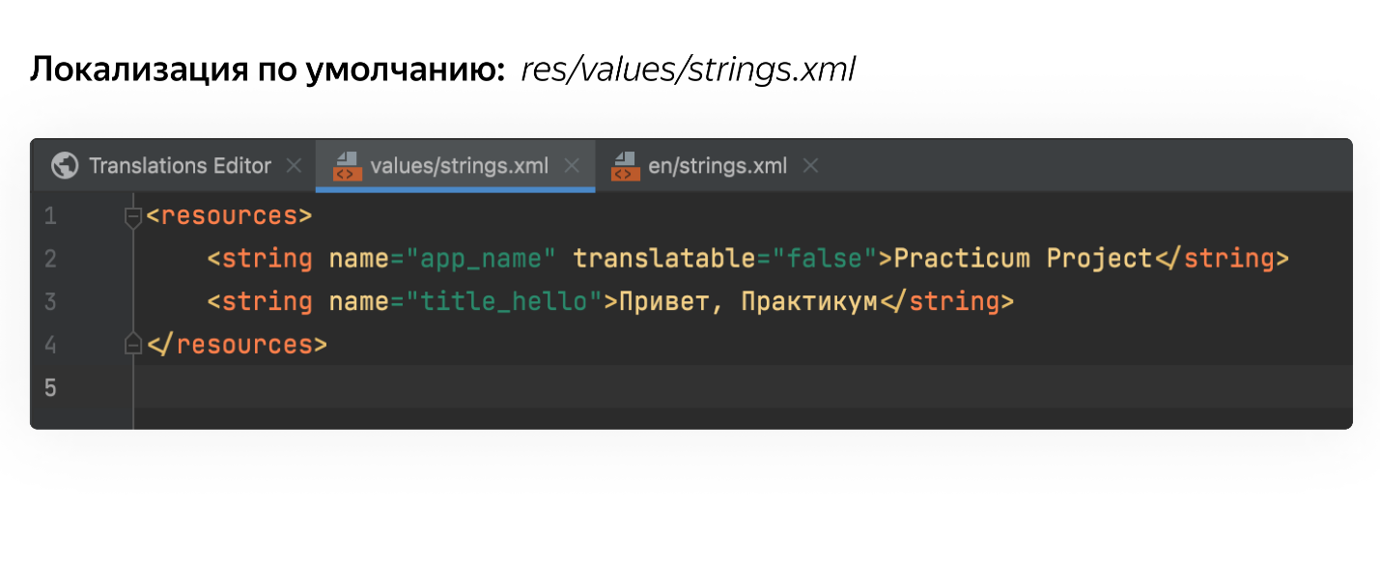
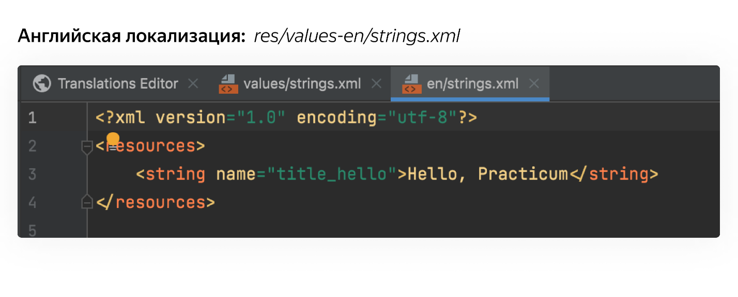
VeX
Как здорово!
Это не единственные преимущества строковых ресурсов. В процессе обучения мы узнаем, как с помощью строковых ресурсов подставлять в строку значения в процессе работы программы. Например, «Пользователь [имя] авторизован». Также мы узнаем, как работать с численными склонениями, такими как «1 рубль», «2 рубля», «5 рублей», чтобы код не превращался в сплошной if else.
Исходя из этого, рекомендуем всегда использовать строковый ресурс вместо того, чтобы хардкодить значение прямо в разметку. Даже если сейчас ваше приложение поддерживает лишь одну локализацию, в будущем такой подход значительно облегчит вам жизнь.

Растровые и векторные изображения
Последний пункт в нашем ресурсном топе — drawable, они же растровые и векторные изображения. Сюда относятся все статические (известные на момент написания кода) изображения, иконки и другие векторные изображения вашего приложения. Располагаются они в папке res/drawable.
В прошлом уроке мы с вами добавляли картинку постера в папку drawable, чтобы отобразить её в пользовательском интерфейсе.
Папка drawable хранит и другие виды изображений:
- Bitmap File — изображения с расширением .png, .webp, .jpg, .gif.
- Layer List — специальный вид файлов, который позволяет отрисовать массив других drawable. Например, с помощью данного вида drawable можно отрисовать тени путём наложения нескольких слоёв один на другой.
Это часто встречающиеся виды drawable, но есть и другие. Подробнее обо всех видах — в официальной документации.
Как мы поняли, ресурсы drawable бывают всякими. К примеру, мы можем хранить множество .png файлов разного разрешения для нескольких устройств.
На скриншоте два файла poster.png, у одного из которых есть отметка (mdpi). Именно для экранов с Medium DPI будет использован этот файл, для всех остальных — файл без отметки.
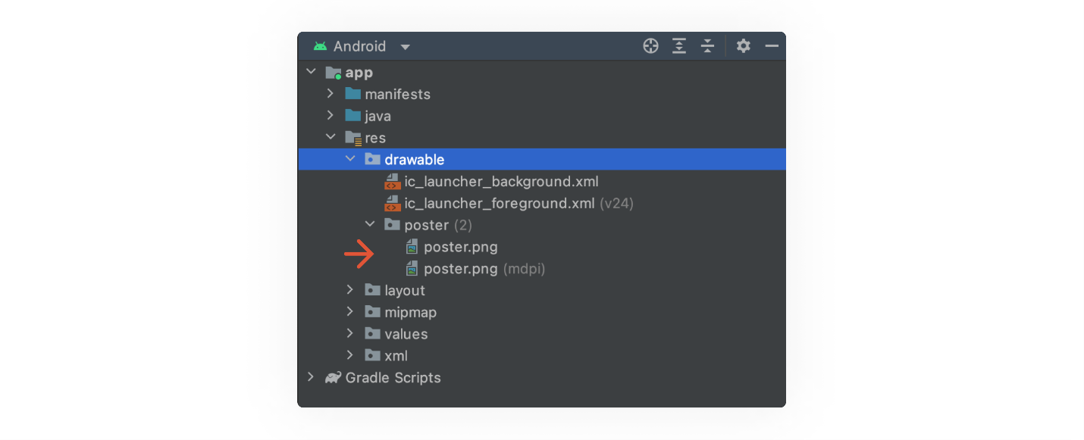
Чтобы понять, как это всё работает, мы можем переключить режим отображения файлов с Android на Project. Тогда можно увидеть реальную структуру файлов, потому что режим Android немного упрощает её и делает более удобной для работы.
На скриншотах выше при изменении режима отображения на Project мы видим несколько папок drawable с разными постфиксами. Ниже папки mipmap, где хранятся иконки приложения, и values с разными постфиксами.
Можно создавать все ресурсы вашего приложения для разных конфигураций устройства и делать UI адаптивным под разные устройства.
VeX
А как понять, какие постфиксы нужны для каждой из конфигураций?
Это не так сложно, как может показаться. Какие-то постфиксы вы запомните самостоятельно и очень быстро — например, -land (landscape — «ориентация») или -night (тёмная тема). В остальных случаях можно попросить помощи у Android Studio.
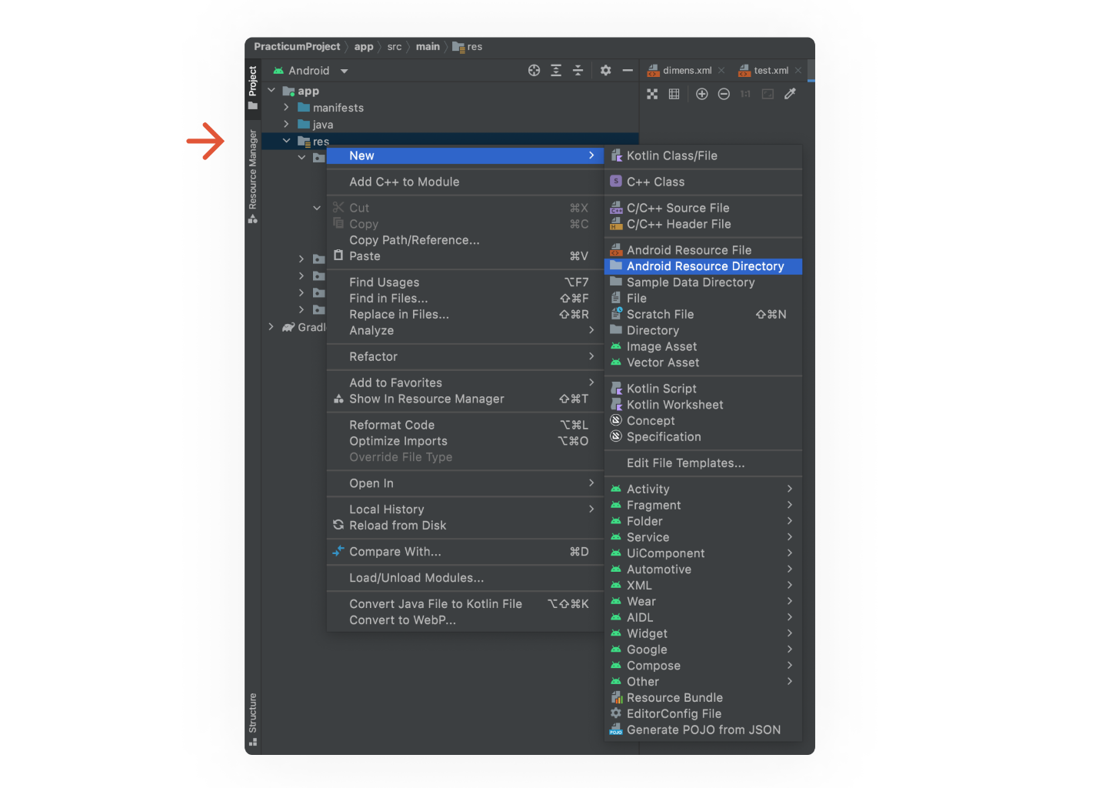
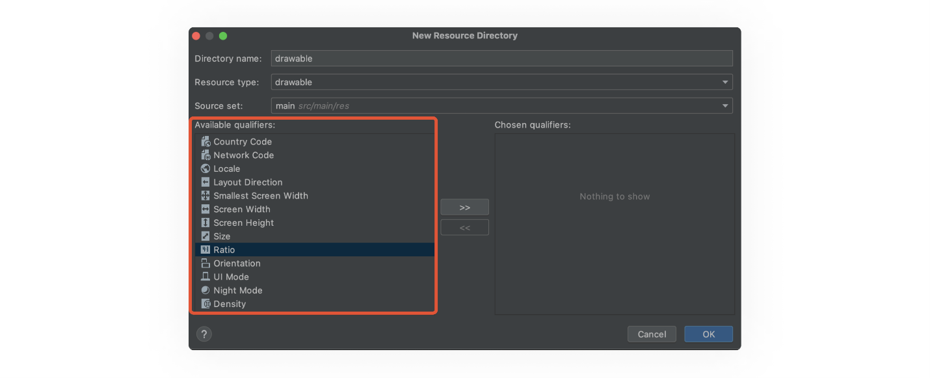
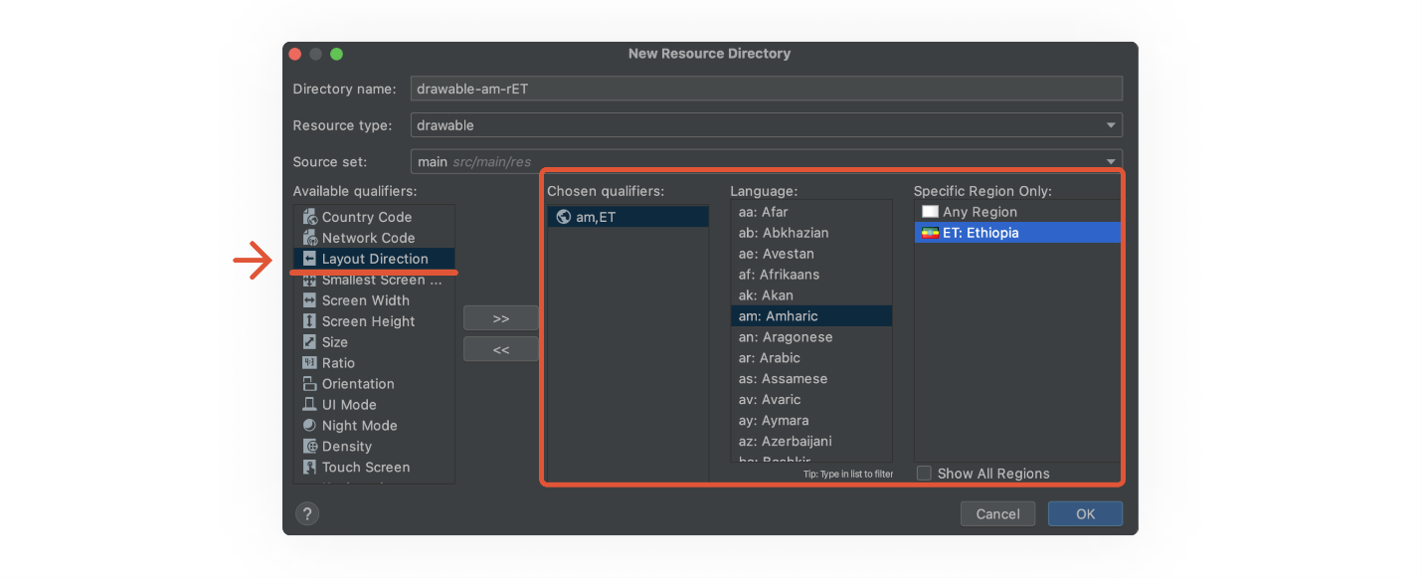
- Нажмите ПКМ на папке res. Выберите New -> Android Resource Directory.
- В открывшемся окне в графе Resource Type выберите нужный вам тип ресурса. Например, values или drawable.
- Слева в окне Available Qualifiers выберите параметр, по которому будет определяться тип выбранного Resource Type. Например, Locale (язык устройства) или Orientation (ориентация телефона).
- После нажатия на стрелку вправо >> параметр переместится и будет открыт доступ к разным параметрам. Например, для Locale можно выбрать язык и региональные особенности.
Как видите, конфигураций очень много, и это позволяет настроить интерфейс под любые конфигурации устройств. В большинстве случаев разные виды ресурсов подходят под разные функции:
- Тёмная/светлая тема. Изображения одних и тех же элементов пользовательского интерфейса будут различны в зависимости от выбранной темы.
- Locale. Под разные языки вы будете иметь разные строковые ресурсы, а также изображения и иконки, на которых может быть какой-то текст.
- Density. В зависимости от плотности пикселей вы можете использовать различные изображения. Например, для устройств с низким разрешением экрана нет смысла рисовать изображения высокого качества.
Начало формы
Какие утверждения о ресурсах верны?
Конец формы
Правильный ответ
Строковые ресурсы позволяют легко добавить поддержку нескольких языков
Верно, для этого достаточно добавить ещё один файл strings.xml с переводом.
Правильный ответ
Если локализация для языка устройства не найдена, будет использован Default Value
Да, это удобно, например, для названия приложения.
Начало формы
Файл strings.xml должен находиться только в папке res/values
Конец формы
Как вам задача?
В Android-приложении ресурсы играют важную роль. Они позволяют формировать нужные параметры приложения в зависимости от разных конфигураций устройств.
Умение работать с ресурсами — необходимость для Android-разработчика или разработчицы, потому что сталкиваться с ними вам придётся постоянно. На протяжении курса мы ещё неоднократно будем возвращаться к этой теме: научимся работать с ресурсами в коде Kotlin и реализуем множество функций.

